Brandsäkerhetsveckan 2023

Infopaket och anvisningar för sociala medier

TEMA

Brandsäkerhetsveckan pågår 25.11–1.12.2023. Temat för Brandsäkerhetsveckans är brandsäkerhet hos unga (18–24-åringar) som flyttat till sitt första egna hem. Personer och organisationer som har inverkan på säkerheten hos unga ingår också i målgruppen.

Influerarna Roni Bäck, Diana Rantamäki och Jäätynytbanaani är med och sprider vårt budskap.

Brandsäkerhetsveckan startar 25.11 med familjeevenemanget En Dag på Brandstationen på cirka 370 brandstationer. Veckan avslutas med den nordiska Brandvarnardagen 1.12. Målet är att få hela befolkningen att testa sina brandvarnare under den dagen.

REALITY SHOWEN EI OLLA LIEKEIS
Under brandsäkerhetsveckan kommer vi att få se reality showen Ei olla liekeis (Full koll), där våra kändisar utför olika utmaningar som har att göra med brandsäkerhet. De ska svara på frågor om brandsäkerhet, upptäcka faror i köket vid matlagning samt tävla i förstahandssläckning. Det finns fyra längre videor och dessutom kortare version för sociala medier.

MATERIAL

Materialsidan kommer att uppdateras med ett brett utbud av elektroniskt material som är till för alla. Materialet finns på adressen: https://paloturvallisuusviikko.fi/materiaalit/

PRESSMEDDELANDEN
Kampanjen kommer att publicera följande pressmeddelanden för media (preliminära datum):
- En Dag på Brandstationen 20.11
- Brandsäkerhetsveckan 24.11
- Unga och tryggt boende 27.11
- Resultaten från tävlingen Designa en brandsläckare 29.11
- Brandvarnardagen 1.12

Det finns en mall för regionala pressmeddelanden, som ni kan komplettera med era egna uppgifter.

MATERIAL FÖR ARRANGÖRER AV EN DAG PÅ BRANDSTATIONEN
Det finns material för En Dag på Brandstationen på materialsidan. En del av materialet har skickats i tryckt form till arrangörerna.
- Guide för aktivitetspunkter
- Guide för arrangören
- Affisch
- Flyer för uppgiftspass
- Pysseluppgift: Designa en brandsläckare
- Annonsmall
- Frågesport

CHECKLISTOR
Det finns checklistor för brandsäkerhet för unga vuxna och hyresvärdar. Med hjälp av checklistan kan invånaren kontrollera att saker och ting hemma är som de ska. De viktigaste punkterna i listan har tagits upp så att vem som helst orkar gå igenom det helt och förhoppningsvis rätta till det som är fel. Checklistan kan delas i sociala medier, nyhetsbrev, tidning, var som helst där du kan kommunicera om brandsäkerhet för unga vuxna. Användningen och utdelningen av checklistan underlättas av ett följe som innehåller bl.a. färdiga texter från sociala medier.

MATERIAL FÖR SOCIALA MEDIER
Brandsäkerhetsveckan finns på Facebook, Instagram, Youtube och Tiktok. Evenemanget En Dag på Brandstationen finns på Facebook, Instagram och Tiktok. Vi har också en evenemangssida på Facebook.

Hashtaggar som används: #paloturvallisuusviikko #paloturvallisuus #EiOllaLiekeisRealityShow #palohallussa @paloturvallisuusviikko

En Dag på Brandstationen – material för sociala medier
- Evenemangets logotyp
- Bilder för Facebook och Instagram
- Reklamvideo

Brandsäkerhetsveckan – kändisarnas videor
Influerarna Roni Bäck, Diana Rantamäki och Jäätyntybanaani är med och sprider Brandsäkerhetsveckans budskap. Deras videor finns på materialsidan och kan delas därifrån.
- Lämpar sig för Facebook, Instagram och TikTok.

Brandvarnardagen – videor och bilder
Det finns korta videor samt bilder på influerarna för Brandvarnardagen.
- Lämpar sig för Facebook, Instagram och TikTok.

Bilder på sociala medier
Brandsäkerhetsveckans bilder för sociala medier lämpar sig för Facebook och Instagram.
- Omslagsbilden “Vi är med!”
- Bild på kändisarna
- Bild: Ett säkert hem för en ung vuxen
TIDSPLAN FÖR BRANDSÄKERHETSVECKAN I SOCIALA MEDIEKANALER
 | Facebook | Instagram | TikTok | En Dag på Brandstationen FB + IG
1.11 | Trailer för reality showen | Trailer för reality showen | Trailer för reality showen
2.11 |  |  |  | Video om aktivitetspunkten för återupplivning
3.11 |  | Behind the scenes | Behind the scenes
6.11 |  |  |  | En Dag på Brandstationen
7.11 | Q&A-video | Q&A-video | Q&A-video
8.11 |  | Testning av brandvarnare | Testning av brandvarnare
9.11 |  |  |  | Video om aktivitetspunkten för förstahandssläckning
10.11 |  | Att flytta hemifrån | Att flytta hemifrån
14.11 |  |  |  | Video om aktivitetspunkten för dubbelrullning
15.11 | Kockshow-video | Kockshow-video | Kockshow-video
16.11 | Reklam om webbinarium | Reklam om webbinarium | MyDay-video
17.11 |  | Brandsäkerhetstips | Brandsäkerhetstips
18.11 |  |  |  | Video om aktivitetspunkten för utrymningskonsol
20.11 |  | Brandsläckare | Brandsläckare
21.11 |  | MyDay-video | MyDay-video
22.11 |  | Släckningstävling-video | Släckningstävling-video
24.11 |  |  | En dag på Brandstationen-video | En Dag på Brandstationen-video
25.11 |  |  |  | En Dag på Brandstationen
26.11 |  | LifeSafer-video | LifeSafer-video | Tack
28.11 |  | Brandvarnare (Diana) | Brandvarnare (Diana)
29.11 | Vinnare i tävlingen Designa en brandsläckare | Vinnare i tävlingen Designa en brandsläckare
30.11 | Reklam om webbinarium | Reklam om webbinarium | Brandvarnare (Roni)
1.12 | Brandvarnare (Banaani) | Brandvarnare (Banaani) | Brandvarnare (Banaani)
3.12 | Tack | Tack | Tack

FÄRDIGA PUBLIKATIONER

Följande publikationer kan ni fritt dela på era egna kanaler. Ni kan också använda
enbart bilder eller texter. Bilderna kan laddas ner från adressen
www.paloturvallisuusviikko.fi/materiaalit. Texterna kan kopieras direkt från det här brevet.

KAMPANJINLÄGG

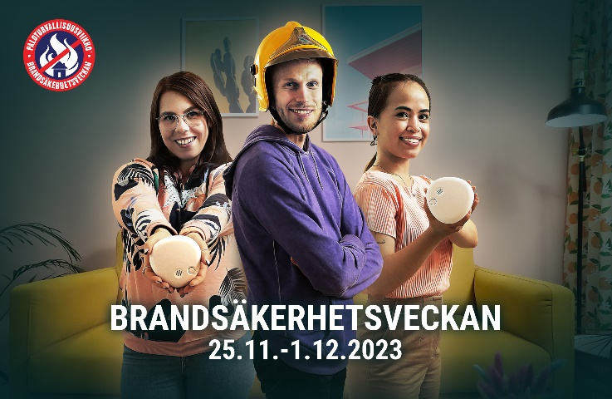

Brandsäkerhetsveckan pågår 25.11–1.12.2023. Temat för veckan är brandsäkerheten hos unga vuxna som flyttar in i sin första bostad.

Att flytta till ett eget hem innebär ett stort ansvar. Det är viktigt att lära sig hur man förebygger bränder.

Utöver viktig brandsäkerhetsinformation har kampanjen också engagerande aktiviteter. Evenemanget En Dag på Brandstationen ordnas lördag 25.11. På brandvarnardagen 1.12 granskar vi brandvarnare runtom i hela Finland!

Se också vad Brandsäkerhetsveckans kändisar gör och sätt själv i gång.

@paloturvallisuusviikko #palohallussa #EiOllaLiekeisRealityShow #paloturvallisuusviikko #paloturvallisuus #realityshow

BRANDVARNARDAGEN (olika bilder och videor tillgängliga)
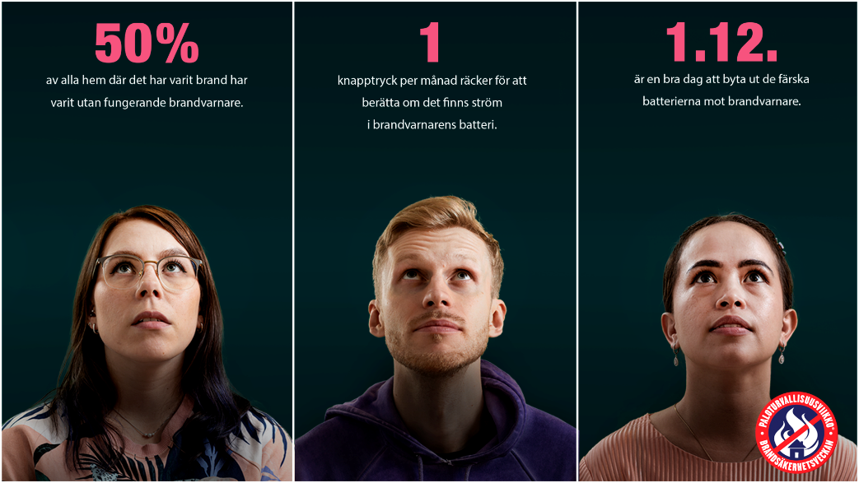
Brandvarnardagen äger rum idag 1.12.

Vi utmanar alla finländare att testa sina brandvarnare idag!

Med tanke på den gemensamma säkerheten är det viktigt att varje hem är brandsäkert. Tillsammans är vi starka – du är väl med?

@paloturvallisuusviikko #palohallussa #EiOllaLiekeisRealityShow #paloturvallisuusviikko #palovaroitinpäivä #palovaroitin #paloturvallisuus #realityshow

EN DAG PÅ BRANDSTATIONEN

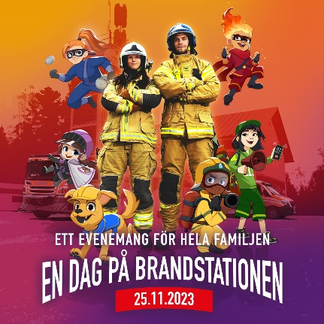

En dag på Brandstationen äger rum 25.11 runt om i Finland.

Välkommen att uppleva en dag på brandstationen tillsammans med familjen och vänner. Vi ses på brandstationerna! :)

Se vilka brandstationer som håller öppet samt öppettider: https://paloturvallisuusviikko.fi/sv/en-dag-pa-brandstationen/

#paloturvallisuusviikko #brandsäkerhetsveckan #päiväpaloasemalla #endagpåbrandstationen #kokoperheentapahtuma #perhetapahtuma #paloasemansyke #palohallussa @paloturvallisuusviikko

